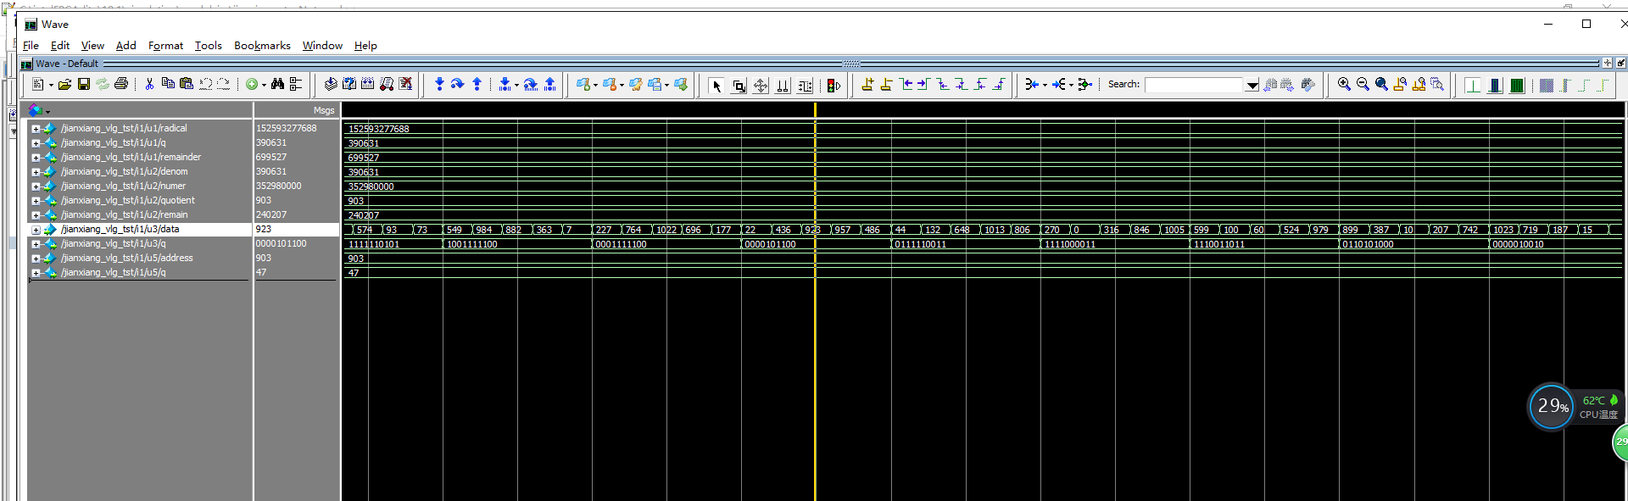
输入相位差为45度 结果为47度 与输入相差2度

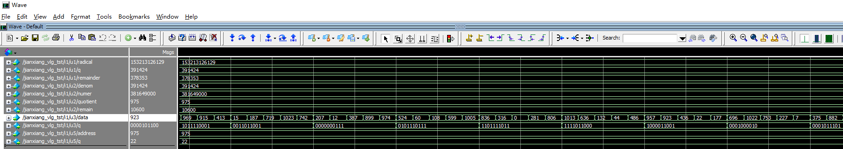
输入相位差为22.5度 结果为22度 与输入相差0.5度

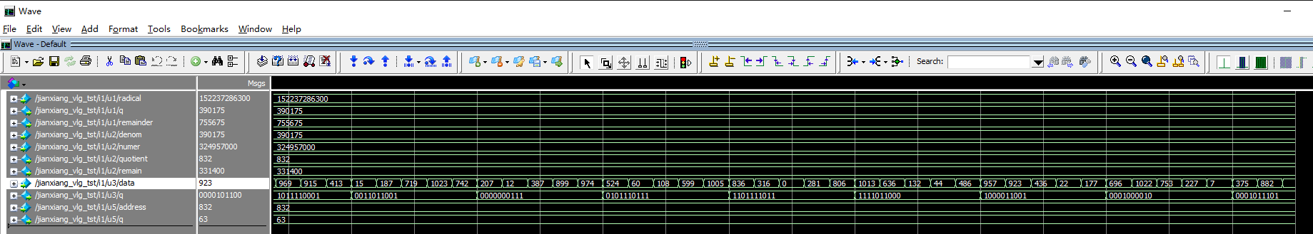
输入相位差为65度 结果为63度 与输入相差2度

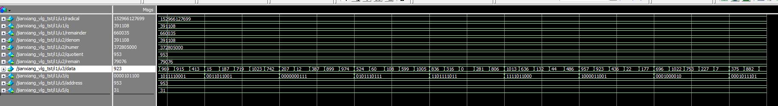
输入相位差为30度 结果为31度 与输入相差1度

